

Прокуратура города Калуги

разъясняет

**фиктивное и преднамеренное банкротство**



ст.14.12 КоАП РФ, ст.ст. 196, 197 УК РФ

Гражданин, который не способен удовлетворить требования кредиторов по денежным обязательствам и (или) исполнить обязанность по уплате обязательных платежей, может быть признан несостоятельным (банкротом) по решению арбитражного суда.

В деле о банкротстве гражданина участвует финансовый управляющий, в обязанности которого входит выявление в действиях гражданина признаков преднамеренного и фиктивного банкротства.

Фиктивным банкротством является заведомо ложное публичное объявление гражданином о своей несостоятельности, то есть сознательное совершение гражданином активных действий по предоставлению (формированию) информации, которая не соответствует действительности.



Преднамеренное банкротство - это совершение гражданином действий (бездействия), заведомо влекущих его неспособность в полном объеме удовлетворить требования кредиторов по денежным обязательствам и исполнить обязанность по уплате обязательных платежей.

В отличие от фиктивного, преднамеренное банкротство в действительности приводит к неспособности гражданина удовлетворить требования кредиторов, однако, наступают эти последствия по воле, желанию и умыслу самого гражданина.

Санкцией ч. 1 ст. 14.12 КоАП РФ (фиктивное банкротство) предусмотрено наложение административного штрафа в размере от одной тысячи до трех тысяч рублей.

За преднамеренное банкротство (ч. 2 ст. 14.12 КоАП РФ) установлена административная ответственность в виде штрафа в размере от одной тысячи до трех тысяч рублей.

Это касается тех случаев, когда ущерб, причиненный фиктивным или преднамеренным банкротством, не превышает 1,5 млн рублей.а также посредничество во взятке - являются преступлениями. Поэтому ни в коем случае не предлагайте сами, не идите на поводу у вымогателя взятки и не содействуйте в передаче взятки.

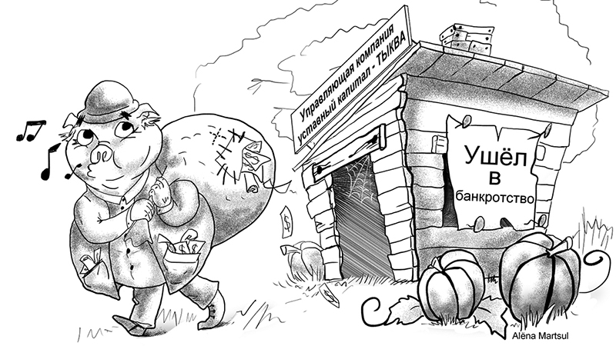

Если же ущерб причинен в крупном размере (т.е. свыше 1,5 млн рублей), финансовый управляющий направляет заключение о наличии признаков фиктивного или преднамеренного банкротства в органы предварительного расследования для решения вопроса о возбуждении уголовного дела.

За преднамеренное банкротство по ст. 196 УК РФ установлено наказание в виде штрафа в размере от 200 тысяч до 500 тысяч рублей или в размере заработной платы или иного дохода осужденного за период от одного года до трех лет, либо принудительных работ на срок до пяти лет, либо лишения свободы на срок до шести лет со штрафом в размере до двухсот тысяч рублей или в размере заработной платы или иного дохода осужденного за период до восемнадцати месяцев либо без такового.



За фиктивное банкротство по ст. 197 УК РФ предусмотрено наказание в виде штрафа в размере от 100 тысяч до 300 тысяч рублей или в размере заработной платы или иного дохода осужденного за период от одного года до двух лет, либо принудительными работами на срок до пяти лет, либо лишением свободы на срок до шести лет со штрафом в размере до восьмидесяти тысяч рублей или в размере заработной платы или иного дохода осужденного за период до шести месяцев либо без такового.

**Если Вам стало известно о фактах фиктивного или преднамеренного банкротства на территории города Калуги Вы можете обратиться в прокуратуру г. Калуги**

**по адресу:**

**г. Калуга, ул. Знаменская, д. 68.**

**или по телефону:**

**8-910-526-36-89**